1) Посмотреть где я - [pwd];

2) Создать папку - [mkdir folder1];

3) Зайти в папку - [cd folder1];

4) Создать 3 папки -[mkdir folder2 folder3 folder4];

5) Зайти в любую папку - [cd folder3];

6) Создать 5 файлов (3 txt, 2 json) -[touch file1.txt file2.txt file3.txt file1.json file2.json];

7) Создать 3 папки - [mkdir folder5 folder6 folder7];

8. Вывести список содержимого папки - [ls -la];

9) + Открыть любой txt файл - [vi file1.txt];

10) + написать туда что-нибудь, любой текст. - [one two three four five six seven eight nine ten eleven (записал столбиком);

11) + сохранить и выйти. - [Esc + : + wq];

12) Выйти из папки на уровень выше - [cd ..]

—

13) переместить любые 2 файла, которые вы создали, в любую другую папку. –

[mv /d/homework1/folder1/folder3/file2.txt /d/homework1/folder/1/folder3/folder7],

[mv /d/homework1/folder1/folder3/file2.json /d/homework1/folder/1/folder3/folder7];

14) скопировать любые 2 файла, которые вы создали, в любую другую папку. –

[cp /d/homework1/folder1/folder3/file1.txt /d/homework1/folder1/folder3/folder5],

[cp /d/homework1/folder1/folder3/file1.json /d/homework1/folder1/folder3/folder5];

15) Найти файл по имени - [find . -name "file2.json];

16) просмотреть содержимое в реальном времени (команда grep) изучите как она работает. –

[1) заходим в корень к файлу(file1.txt)

2) grep en file1.txt выводятся: seven, ten, eleven];

17) вывести несколько первых строк из текстового файла - [head -2 file1.txt];

18) вывести несколько последних строк из текстового файла - [tail -2 file1.txt];

19) просмотреть содержимое длинного файла (команда less) изучите как она работает. –

[less file1.txt] (less test1.txt (открывает файл без возможности редактирования,

можно поставить параметры между командой и файлом например -n и будет нумерация строк или -i поиск будет проводиться без учёта регистра, поиска через /какое-то слово.

20) вывести дату и время - [date]



Задание \*

1) Отправить http запрос на сервер.

<https://api.quarantine.country/api/v1/regions> ответ: 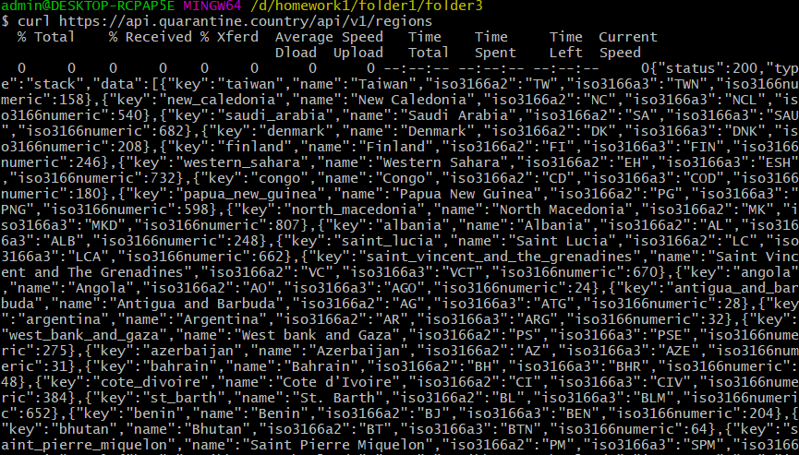

2) Написать скрипт который выполнит автоматически пункты 3, 4, 5, 6, 7, 8, 13

1. Создал новую папку homework1hard – [cd homework1hard]
2. Создал файл vi filescript1.txt и запулил туда команды затем сохранил esc+:+wq;

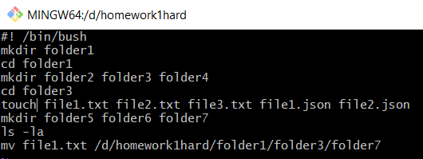

3.Добавляем привилегию x –[chmod a+x filescript1.txt]

4.Запускаем – [bash ./filescript1.txt] результат:

